 | SESİ HİSSEDELİM | 

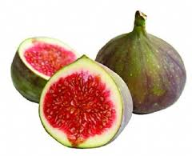
Adlarında i sesi geçen görsellerin kutusunu işaretleyelim.

,

 | Adının sonunda i sesi geçen görsellerin kutusunu işaretleyelim.



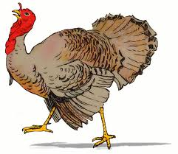

Adının ortasında i sesi geçen görsellerin kutusunu işaretleyelim.





Adının başında i sesi geçen görsellerin kutusunu işaretleyelim.
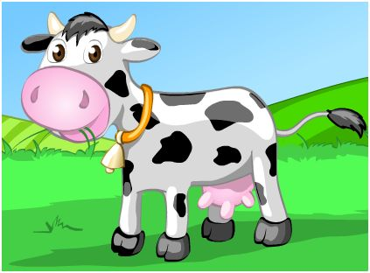



Müfit ALTUN
 |   SESİ TANIYALIM

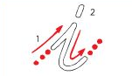


“i” sesini yazalım okuyalım.
i i i i i i i i i i i i
ii ii ii ii ii ii ii ii ii
iii iii iii iii iii iii iii
i | Semboller içerisinden i seslerini işaretleyelim.

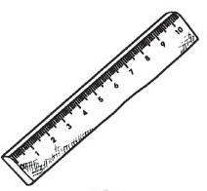
l
t
i
i
a

i
i

Heceleri ve sözcükleri okuyalım, yazalım

i
il
l

il il il il il il il il il
il

il i ili il
i
ili
ili i, li li ili
ili ili ili
Ali Ali

Adının sonunda i sesi geçen görsellerin kutusunu işaretleyelim.
li
il
il
li
li
li
il
il

Okuyalım, Yazalım


 | Ali | eli | ile | eti | telli | elli | etli

Ali
ta til tatil a i le aile

tatil tatil

aile aile

Kelimelerden cümle oluşturup yazalım.

Al
Lale
Ali

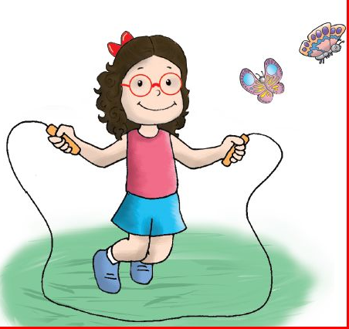 |  | Okuyalım, Yazalım
 | Verilen sözcüklerle cümleleri tamamlayalım.

Ata al.
ata
telli
alet
etli
tat
Talat ele al.
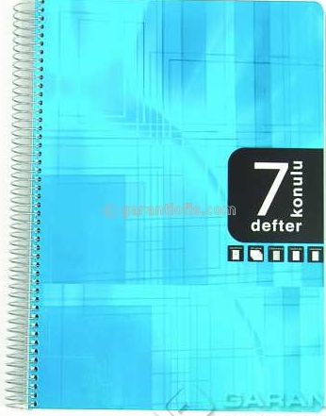
Ali al.
Ela etli .
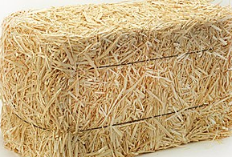
Lale at.
Aşağıdaki metni önce okuyalım, sonra yazalım.
El Ele
Ali ile Ela el ele.
Ali, Ela, Ata el ele.
Ela et al.
Ata, Ali at al.

Okuyalım, Yazalım
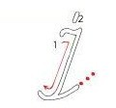

İ İ İ İ İ İ İ İ İ İ İ
İ İ İ İ İ İ İ İ İ İ İ
İ İ İ İ İ İ İ İ İ İ İ
İ İ İ İ İ İ İ İ İ İ İ
İ İ İ İ
İ


Müfit ALTUN

